1、综合分析截获的报文，查看有几种HTTP 报文？
通过抓包分析可以发现，只有 两种http报文
一种是请求报文，一种是返回报文

但是在这里请求报文又分为两种：post 和 get
POST：向指定资源提交数据进行处理请求（比如提交表单或者上传文件）。
GET：向特定的资源发出请求。

返回报文中，都是 200 OK 的返回码，全部放回正确

- 在截获的HTTP 报文中，任选一个HTTP 请求报文和对应的 HTTP 应答报文，仔细 分析它们的格式，填写表1.1 和表1.2。
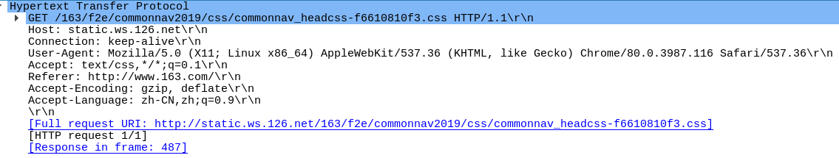
表1.1 HTTP 请求报文格式
方 法 | Get | 版 本 | HTTP1.1
URL | /163/f2e/commonnav2019/css/commonnav_headcss-f6610810f3.css
首部字段名 | 字段值 | 字段所表达的信息
Host | static.ws.126.net | 请求的主机名
Connection | keep-alive | 使用持久连接
User-Agent | Mozilla/5.0 (X11; Linux x86_64) AppleWebKit/537.36 (KHTML, like Gecko) Chrome/80.0.3987.116 Safari/537.36 | 用户信息：Linux 64位机，浏览器内核匹配： AppleWebKit/537.36 或  Chrome/80.0.3987.116  或  Safari/537.36  本机是Chrome
Accept | text/css,*/*;q=0.1 | 客户端可识别的内容类型列表，用于指定客户端接受那些类型信息
Referer | http://www.163.com/ | 判断来源页面
Accept-Encoding | gzip, deflate | 客户端可识别的数据编码
Accept-Language | zh-CN,zh;q=0.9 | 浏览器支持的语言类型

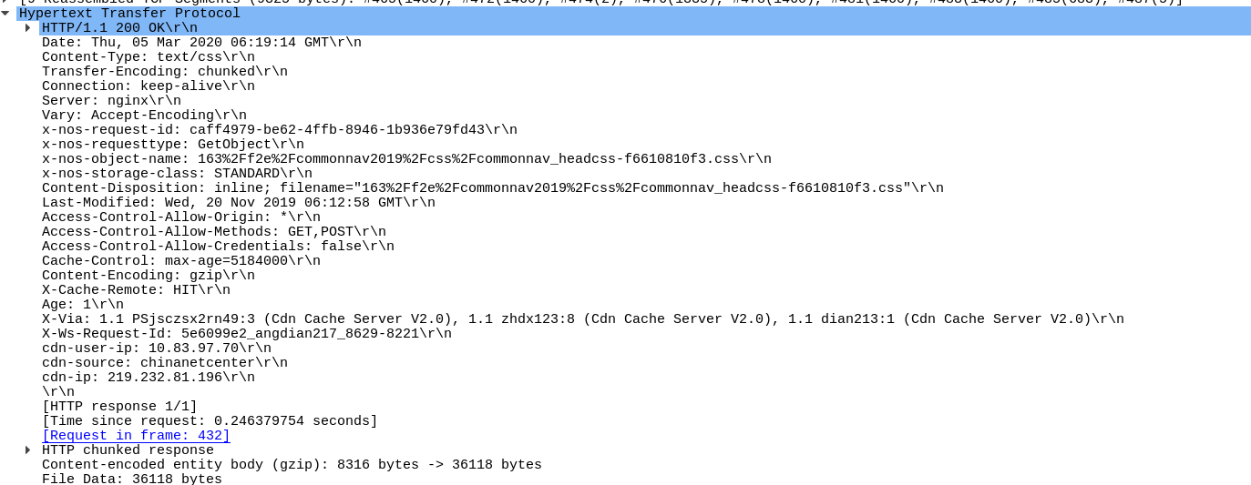
表1.2 HTTP 应答报文格式
版 本 | HTTP1.1 | 状态码 | 200
短 语 | ok
首部字段名 | 字段值 | 字段所表达的信息
Date | Thu, 05 Mar 2020 06:19:14 GMT | 相应时间
Content-Type | text/css | 实际返回内容类型
Server | nginx | 服务器信息
Content-Encoding | 编码格式 | gzip
Connection | keep-alive | 使用持久连接

3）分析在截获的报文中，客户机与服务器建立了几个连接？服务器和客户机分别使用了哪几个端口号？
就http协议而言，建立了四个连接：

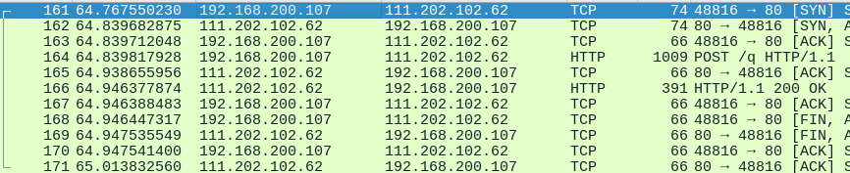
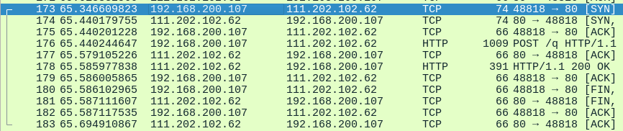
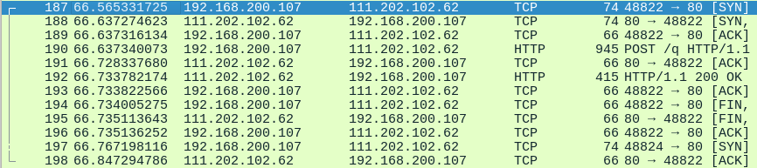
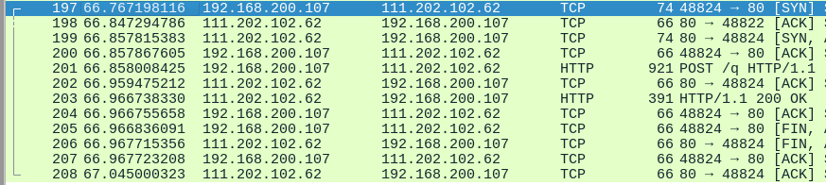
服务器一直采用的80端口
客户端分别使用了以下端口：48816 48818 48822 48824

4 ）综合分析截获的报文，理解HTTP 协议的工作过程，将结果填入表1.3 中。
下图是一个连接

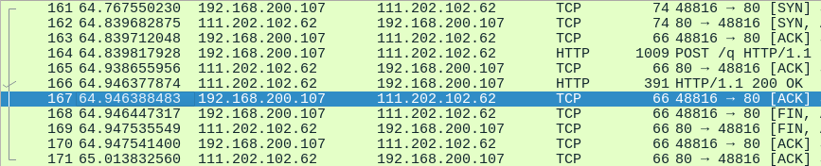 表1.3 HTTP 协议工作过程
HTTP 客户机端口号 | HTTP 服务器端口号 | 所包括的报文号 | 步骤说明
48816 | 80 | 161 | 浏览器向服务器发出连接请求，  此为TCP三次握手第一步
48816 | 80 | 162 | 服务器回应了浏览器的请求，并要求确认，此为三次握手的第二步
48816 | 80 | 163 | 浏览器回应了服务器的确认，连接成功，此为三次握手的第三步
48816 | 80 | 164 | 浏览器发出一个页面HTTP请求
48816 | 80 | 165 | 服务器确认
48816 | 80 | 166 | 服务器发送数据以及返回状态
48816 | 80 | 167 | 客户端确认收到数据
48816 | 80 | 168 | 客户端数据接受完毕，请求停止传输数据
48816 | 80 | 169 | 服务器确认并告知客户端
48816 | 80 | 170 | 客户端请求关闭连接
48816 | 80 | 171 | 服务器却并告知客户端关闭

